Одним из способов защиты нарушенных прав граждан является обращение впрокуратуру. Прокуратура - это единая федеральная централизованная системаорганов, осуществляющих от имени Российской Федерации надзор за соблюдениемКонституции Российской Федерации и исполнением законов, действующих натерритории Российской Федерации.
Порядок рассмотрения обращений в органах прокуратуры РоссийскойФедерации регламентирован Инструкцией о порядке рассмотрения обращений иприема граждан в органах прокуратуры Российской Федерации, утвержденнойприказом Генерального прокурора Российской Федерации от 30.01.2013 №45(далее - Инструкция).Данная Инструкция разработана в соответствии со ст. 10 Федеральногозакона "О прокуратуре Российской Федерации", Федеральным законом от 02.05.2006 № 59-ФЗ "О порядке рассмотрения обращений граждан РоссийскойФедерации" и иными нормативными актами.
Инструкция устанавливает единый порядок рассмотрения и разрешения всистеме прокуратуры Российской Федерации обращений граждан РоссийскойФедерации, иностранных граждан, лиц без гражданства, обращений и запросовдолжностных и иных лиц о нарушениях их прав и свобод, прав и свобод другихлиц, о нарушениях законов на территории Российской Федерации, а также порядокприема граждан, должностных и иных лиц в органах и учреждениях прокуратурыРоссийской Федерации.
Поводом для обращения граждан в прокуратуру может стать любоенарушение закона, независимо от того, кто его нарушил.
Обращение в прокуратуру возможно не только в случае ущемления вашихправ, но и при ущемлении прав других лиц, интересов государства и общества.Кроме того, обращение в прокуратуру может быть направлено по вашей просьбеобщественной организацией или трудовым коллективом.
Обращение в прокуратуру может быть как устным, так и письменным.
Заявление, жалобу или обращение можно представить в прокуратуру наличном приеме, по почте, факсимильной связи и через Интернет-приемную на сайте Амурской бассейновой природоохранной прокуратуры (http://abp-proc.ru)
Строго установленной формы письменного обращения в прокуратуру нет.
Заявление в прокуратуру может быть составлено в произвольной форме. Но вобязательном порядке обращение должно содержать:
- фамилию, имя, отчество гражданина;
- почтовый адрес либо адрес электронной почты;
- наименование органа, в который направляется обращение, либо ФИОдолжностного лица;
- изложение существа вопроса.
При изложении существа обращения необходимо указать какие права исвободы гражданина нарушены, когда, где, при каких обстоятельствахпроизошло событие, обжаловались ранее, если да, то кому, куда, какой ответполучен, какие точно вопросы нуждаются в проверке. Кроме того, рекомендуется приобщать имеющиеся по этим вопросам документы или ихкопии, а также полученные ответы на аналогичные обращения из другихорганов.
Обращения не подлежат разрешению, еслисодержание обращения свидетельствует о прямом вмешательстве авторов вкомпетенцию органов прокуратуры;если текст не поддается прочтению, ответ на него не дается и оно не подлежитнаправлению в иные государственные органы; в обращении содержатся нецензурные либо оскорбительные выражения,угрозы жизни, здоровью, имуществу должностного лица или членов его семьи.
При принятии обращения к производству прокуратурой гражданинамогут вызвать для дачи пояснений в целях объективности проведенияпроверки по обращению.
По результатам рассмотрения обращения может быть:- удовлетворено, т.е. приняты меры к полному или частичномувосстановлению прав и законных интересов граждан или отменено решениенижестоящего прокурора;отклонено, т.е. изложенные требования признаны необоснованными;разъяснено, т.е. разъяснены вопросы правового характера по обращению, вкотором не содержалось просьб об удовлетворении каких-либо требованийили ходатайств;перенаправлено, если прокуратура при рассмотрении обращения посчитает,что оно может быть разрешено другими органами и учреждениями, то онадолжна направить его по принадлежности. При этом гражданина должныуведомить об этом в письменном виде и разъяснить, куда следует обратиться.
Письменные обращения подлежат обязательной регистрации в течение 3дней с момента поступления в органы прокуратуры.
Обращение гражданина должно быть разрешено в срок не позднее 30 дней содня его регистрации в органах прокуратуры, а если оно не требуетдополнительного изучения и проверки - не позднее 15 дней, если иной срок неустановлен федеральным законом. Если установленный срок разрешенияобращения истекает в выходной или праздничный день, последним днемразрешения считается следующий за ним рабочий день.
В случае проведения дополнительной проверки и в других исключительныхслучаях срок разрешения обращений граждан, должностных или иных лицпродлевается прокурором либо его заместителем не более чем на 30 дней.
Обращение будет считаться разрешенным, если рассмотрены всепоставленные в нем вопросы, даны мотивированные (со ссылками на законы) ипонятные вам ответы на все вопросы, приняты необходимые меры, и вам отправленписьменный ответ.
По окончании проверки по обращению гражданин имеет право обратиться ксоответствующему прокурору или должностному лицу прокуратуры с просьбойдать вам возможность изучить документы и материалы, непосредственнозатрагивающие права и свободы. При отказе в удовлетворении просьбы обознакомлении с документами или материалами гражданину должны датьаргументированное письменное разъяснение.
Если по обращению приняты меры прокурорского реагирования, заявителю сообщаетсяоб этом, а при необходимости о том, где впоследствии он может получитьинформацию о результатах их рассмотрения.
Если гражданин не согласен с решением прокуратуры, то обжаловать егонужно вышестоящему прокурору или в суд в порядке, установленном Кодексом административного судопроизводства РФ. Решение прокурора, с которым гражданин несогласен, не лишает его права обратиться за защитой своих прав в суд.
Следует отметить, что согласно ч. 2 ст. 21 при осуществлении надзора за исполнением законоворганы прокуратуры не подменяют иные государственные органы.
Порядок обращения в органы контроля (надзора) регулируется Федеральным законом от 02.05.2006 № 59-ФЗ "О порядке рассмотрения обращений граждан РоссийскойФедерации".
Обращение в органы контроля (надзора) оформляется аналогично обращению в органы прокуратуры.
Каждый органы контроля (надзора) рассматривает обращения по вопросам, входящим в его компетенцию.
Например, Министерство природных ресурсов Забайкальского края рассматривает обращения по вопросам нарушения законодательства о рациональном использовании иохраны недр, водных объектов, лесного фонда,атмосферного воздуха, объектов животного мира и среды их обитания предприятиями, учреждениями и организациями, подлежащими региональному государственному контролю, Забайкальское межрегиональное управление Росприроднадзора рассматривает обращения по вопросам аналогичных нарушений предприятия, учреждениями и организациями, подлежащими федеральному государственному надзору. Ангаро-Байкальское территориальное управление Росрыболовства и его территориальные отделы рассматривают обращения на нарушения законодательства о рыболовстве и сохранении водных биологических ресурсов, на нарушения законодательства при ведении хозяйственной деятельности в водоохранных зонах водных объектов.
В случае несогласия с результатами рассмотрения обращений в органах контроля (надзора) заявитель вправе обжаловать их прокурору или в суд.

Адрес Читинской межрайонной природоохранной прокуратуры – г. Чита, ул. Полины Осипенко, д. 1
телефон 8 3022 23-85-11

Амурская бассейновая природоохранная прокуратура
Читинская межрайонная природоохранная прокуратура

___________________________________

ПАМЯТКА

Порядок обращения граждан в органы прокуратуры

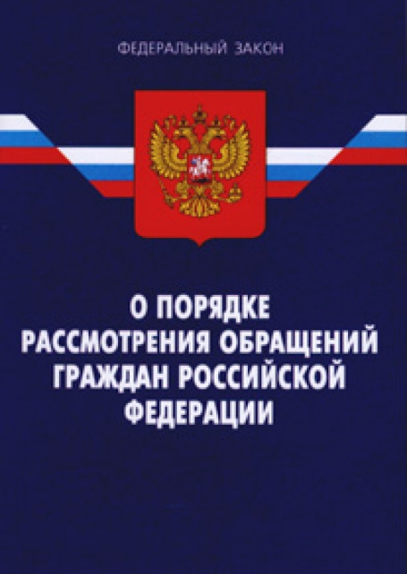

Г. Чита
2020

